Рабочие оборудовали спортивную площадку в Михайлово-Ярцевском
26.10.2018
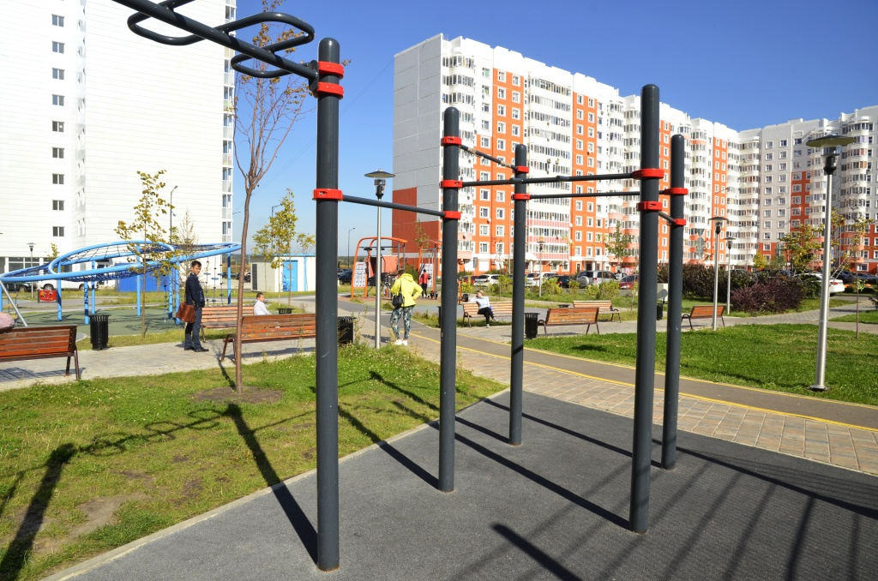
Рабочие оборудовали спортивную площадку в Михайлово-Ярцевском. Фото: архив
Подрядная организация 23 октября установила оборудование для баскетбола, волейбола и мини-футбола на спортивных площадках. Благоустройство прошло в деревнях Лужки, Ярцево и поселке дома отдыха «Плесково» поселения Михайлово-Ярцевское.
— Специалисты установили малые архитектурные формы, спортивные стойки и кольца. Кроме того, отсыпали песок. Ранее была заасфальтирована площадка. На данный момент рабочие приводят в порядок территорию, — сообщил специалист отдела жилищно-коммунального хозяйства и благоустройства администрации поселения Михайлово-Ярцевское Андрей Ашлапов.
Он добавил, что резиновое покрытие зальют, когда нормализуются погодные условия. В работах задействовано около 15 человек.

Адрес страницы: http://tinao.mos.ru/presscenter/news/detail/7661940.html
Префектура Троицкого и Новомосковского административных округов города Москвы

